Исследовательские проекты учащихся на уроках физики в старшей школе
Учитель физики и информатики Сыров А.В.
МБОУ «Сакская СШ №2» г.Саки Республика Крым

Исследовательский проект как элемент творчества учащихся сегодня часто рассматривается как органичная составная часть современных педагогических технологий. Введение элементов исследовательской деятельности учащихся позволяет мне как учителю не только учить, а помогает ребёнку учиться, направлять его познавательную деятельность.
Исследовательский подход в обучении – это путь знакомства учащихся с методами научного познания, важное средство формирования научного мировоззрения, развития мышления и познавательной самостоятельности.
В ходе исследовательской деятельности у ребёнка выполняются такие функции, как создание положительной мотивации в учении и образовании, формируются глубокие, прочные и действенные знания.
Исследовательский подход в физике помогает школьнику увидеть гармоничную связь между разнообразными явлениями и факторами, картину природы как связного целого.
Учащийся должен не просто получать знания, умения и навыки, а всегда быть способным к сотрудничеству, стремиться постоянно учиться, иметь внутреннюю мотивацию успеха в жизни, уметь делать собственный выбор и ставить личные цели, уметь пользоваться самым разным источником информации.
В своей работе я хочу поделиться тем, каким образом метод исследовательских проектов осуществляется в нашей школе, а именно на уроках информатики и физики и какие результаты мы наблюдаем; показать эффективность исследовательских проектов и практическое использование метода проектов на уроках физики и информатики.
Актуальность данной проблемы обусловлена тем, что в реальной практике обучения физике и информатике в школе обнаруживаются серьезные недостатки. Обучение этим предметам в традиционной школе строится таким образом, будто в ней самое главное – это умение решать задачи, знать формулы, определения. Это тоже очень важно. Но учащийся должен уметь самостоятельно добывать информацию, применять ее на практике, стремиться к непрерывному самообразованию.
Метод проектов решает многие задачи обучения: это и обучающие, и развивающие, и воспитательные. При выполнении того или иного проекта дети обобщают все свои знания в этой области, изучают что-то новое.
знания превращаются в увлекательные, целенаправленные действия. Освоение новых знаний становится более осмысленным, работа учащихся осознанной, увлекательной, прагматически и познавательно мотивированной.
В то же время метод проектов - это метод организации группового обучения. В процессе творческой проектной деятельности учащихся групповое взаимодействие позволяет воспитать и развить важные социальные качества личности. Это способность работать в коллективе, взаимодействовать, помогать товарищу, работать на одну цель. Вместе планировать работу и оценивать вклад и результат работы каждого.
Этапы выполнения проекта
Все этапы проектной работы должны внимательно и строго контролироваться учителем.
Общая схема ученического исследования:
1. Выделение и постановка проблемы (выбор темы исследования).
2. Обоснование актуальности выбранной темы.
3. Постановка цели и конкретных задач исследования.
4. Определение объекта и предмета исследования, выдвижение гипотез.
5. Выбор метода (методики) проведения исследования.
6. Поиск и предложение возможных вариантов решения проблемы.
7. Сбор материала, обобщение полученных данных.
8. Описание процесса исследования.
9. Обсуждение результатов исследования.
10.Формулирование выводов и оценка полученных результатов.
11.Подготовка проекта (презентации, Web-сайты, макеты и т.д.) и защита.
Начиная исследование, учащийся должен видеть свои действия в перспективе, мысленно представить всю работу. Исследовательская работа проходит несколько основных этапов.
Этапы работы над проектом: подготовительный, планирование, исследование, результаты, подготовка к защите проекта, презентация (отчёт), оценка результатов и процесса (рефлексия).
Время, отводимое на каждый этап, не закреплено жестко. Учитель может попробовать провести проект с предложенной расчасовкой и в ходе дальнейшей работы определить оптимальное для данного класса время. Однако одно можно сказать точно: если работа над проектом затягивается, дети теряют к ней интерес, а это является самой грубой ошибкой учителя при организации проектной деятельности.
Роль учителя и учащегося при выполнении проекта
Мне кажется, что самое сложное для учителя в ходе проектирования - это роль независимого консультанта. Трудно удержаться от подсказок, особенно если я вижу, что учащиеся выполняют что-то неверно. Но важно в ходе консультаций только отвечать на возникающие у школьников вопросы. Возможно проведение консультации для коллективного и обобщенного рассмотрения проблемы, возникающей у значительного количества школьников.
У учащихся при выполнении проекта возникают свои специфические сложности и их преодоление и является одной из ведущих педагогических целей метода проектов.
При выполнении проекта учащиеся выступают активными участниками процесса. Это помогает им научиться работать командой. У учащихся вырабатывается свой собственный взгляд на информацию. Школьники свободны в выборе способов и видов деятельности для достижения поставленной цели, им никто не говорит, как и что необходимо делать.
Результаты выполнения проекта
В результате выполнения исследовательской работы у учащихся расширяется сфера интересов; углубленное изучение темы; воспитание целеустремленности, работоспособности.
Большое достоинство проектной деятельности:
- Умение работать в коллективе.
- Брать ответственность за выбор решения на себя.
- Разделять ответственность с другими.
- Создание условий для конкретного воплощения творческих идей.
- Предоставление ребенку свободы выбора темы, методов работы.
- Работу над проектом можно продолжать неопределенное время, так как появляются новые мысли и идеи.
- Связь информатики или физики с другими школьными предметами и поиск информации за переделами учебного заведения.
- Каждый ученик понимает важность, работы.
Участие в исследовательском проекте позволяет приобрести уникальный опыт, невозможный при других формах обучения.

Исследовательские проекты на уроках физики и информатики
(из опыта работы)
В своей работе я использую метод исследовательских проектов, как один из элементов личностно-ориентированного подхода.
Исследовательские проекты я начинаю применять с 9-го класса. Каждый проект преследует определённую цель. В начале это такие проекты, как итоговая работа по прохождению той или иной темы, или небольшие краткосрочные проекты на 1 урок по информатике, например, в конце изучения тем «Локальная сеть», «Текстовый редактор» в 9-м классе.
Затем в 10-м классе я предложил учащимся среднесрочные проекты длительностью на 4-5 уроков. На уроке информатики, после краткого знакомства с программой PowerPoint учащимся было предложено самостоятельно изучить работу с этой программой и ее возможности. Отчет о работе представить в виде презентации. В результате были сделаны презентации - пособия, которые теперь можно использовать на уроках. Учащиеся остались довольны своей работой, почувствовали значимость ее.
Среднесрочные проекты выполняли учащиеся десятых классов, которые посещали курс «Основы создания компьютерных презентаций». Эти проекты были их зачетной работой. Сами проекты по физике, но при их создании учащиеся осваивали работу с программой PowerPoint, учились получать информацию из сети Интернет. Лучшая работа заняла первое место в городском этапе МАН.
Долгосрочные исследовательские проекты продолжительностью в учебный год выполнили и защитили учащиеся 9,10-х классов. Это индивидуальные проекты: «Звук и его влияние на организм человека», «Альтернативные источники энергии», «Вынужденные колебания. Резонанс и его роль в технике», «Атмосферное давление», «Интернет и его влияние на современного подростка», «Двигатель Стирлинга», «Передача электрической энергии без проводов. Качер Бровина», «Ю.В.Кондратюк - пионер теоретической космонавтики», «Использование программы PowerPoint для контроля знаний и умений учащихся» и другие. За все эти проекты учащиеся получили первые места в городских сессиях МАН.
Использовать данный метод я решил по следующим причинам: учащиеся старших классов недостаточно обучены формам самостоятельной деятельности, их мало интересуют проблемы современного состояния технических наук, они еще не совсем осознают ответственность за свое обучение и за обучение в классе в целом; на сегодняшнем этапе развития нашего общества, умение самостоятельно мыслить в новых неизвестных условиях, умение вести самостоятельно исследования, умение работать в коллективе, мыслить корпоративно ценятся особенно высоко.
Разрешение этого противоречия можно реализовать через совместную учебную деятельность учеников при создании проекта:
Это самостоятельная работа по подготовке проекта.
Выбор интересующего направления работы, в процессе создания готового продукта.
Частично-поисковая или исследовательская деятельность.
Самовыражение учащегося.
Метод проектов всегда ориентирован на самостоятельную деятельность учащихся - индивидуальную, парную, групповую.
К примеру, мои ученики, для достижения поставленной цели, используют научно-популярную литературу, ресурсы сети Интернет, проводят самостоятельные исследования как в школьной лаборатории, так и дома, моделируют свои приборы, проводят эксперименты. Свои результаты оформляют в виде мультимедийных презентаций, в виде макетов, самодельных приборов, моделей, в виде творческих работ, которые представляют на школьных, городских и республиканских сессиях МАН.
Основные требования к использованию метода проектов, которыми руководствуюсь я в работе:
1. Наличие значимой в исследовательском, творческом плане проблемы или задачи, требующей интегрированного знания, исследовательского поиска для ее решения (например, проблема влияния звука на организм человека, влияние Интернета на современного подростка и т.д.).
2. Практическая, теоретическая, познавательная значимость предполагаемых результатов (например, доклад, совместный выпуск газеты, изготовление модели прибора, создание презентации и т.д.);
3. Самостоятельная (индивидуальная, парная, групповая) деятельность учащихся.
4. Структурирование содержательной части проекта (с указанием поэтапных результатов).
5. Использование исследовательских методов, предусматривающих определенную последовательность действий:
- определение проблемы и вытекающих из нее задач исследования;
- выдвижение гипотез их решения;
- обсуждение методов исследования (экспериментальных, наблюдений);
- обсуждение способов оформление конечных результатов;
- сбор, систематизация и анализ полученных данных;
- подведение итогов, оформление результатов, их презентация;
- выводы, выдвижение новых проблем исследования.
В своей преподавательской деятельности я пробовал применять различные по типу проекты: исследовательские, поисковые, творческие, ролевые, ознакомительные, монопроект (в рамках одной области знания); межпредметный проект.
Реализация метода проектов и исследовательского метода на практике ведет к изменению позиции учителя. Из носителя готовых знаний он превращается в организатора познавательной, исследовательской деятельности своих учеников.
Увеличилось число учеников, имеющих знания достаточного и высокого уровня, уменьшилось число учеников имеющих низкий уровень знаний. Таким образом, методика формирования проектно-исследовательской компетенции при организации последовательной проектно-исследовательской деятельности на уроках физики приводит к хорошему уровню усвоения физического материала, мотивирует школьников на проектно-исследовательскую деятельность и формирует проектно-исследовательскую компетенцию.
Мы с ребятами выполняли самые разнообразные исследовательские проекты и по физике и информатике.

Заключение
Использование исследовательского проектного метода предоставляет учителю широкие возможности для совершенствования форм и методов своей работы, выводя её на качественно новый уровень. В своих учениках учитель откроет активных и заинтересованных партнёров, в самом себе – неведомые ранее резервы для профессионального роста.
Какие можно видеть в ходе выполнения проектов.
Для учащегося.
1.Формируются и отрабатываются:
- Навыки сбора, систематизации, классификации, анализа информации
- Навыки публичного выступления (ораторское искусство)
- Умения представить информацию в доступном, эстетичном виде
- Умение выражать свои мысли, доказывать свои идеи
- Умение работать в группе, в команде
- Умение работать самостоятельно, делать выбор, принимать решение
2. Расширяются и углубляются знания в различных областях.
3. Повышается уровень информационной культуры, включающий в себя работу с различной техникой (принтер, сканер, микрофон и т.д.)
4. Обучающийся довольно основательно изучает ту компьютерную программу, в которой создает проект и даже больше - программы, которые помогают лучше представить свою работу.
5. Ученик имеет возможность воплотить свои творческие замыслы.
6. Отношения с учителем переходят на уровень сотрудничества.
7. Повышается самооценка тех детей, которые по той или иной причине считали себя неуспешными.
Все вышеперечисленное дает обучающемуся возможность, выйдя из стен школы стать успешной, саморазвивающейся, самодостаточной личностью.
Для учителя.
- Отношения с учащимися переходят на уровень сотрудничества
- Учитель имеет возможность создать банк ученических работ, которые могут применяться во внеклассной работе, на уроках и т.д.
- Повышается уровень учителя как энтузиаста, специалиста, консультанта, руководителя, координатора, эксперта
- Учитель перестает быть «предметником», а становится педагогом широкого профиля. Все это приводит к повышению профессионализма учителя.
На мой взгляд, информатика и физика именно те предметы, где в наибольшей степени возможно применение исследовательских проектов. Обучение превращается в увлекательную захватывающую деятельность.
Проектный метод позволяет учащимся глубже и шире раскрыть какую-либо тему, чем предусмотрено учебником. Метод проектов - личностно-ориентированный метод, основан на самостоятельной деятельности учащихся, чем он и ценен.
Метод проектов позволяет формировать некоторые личностные качества, которые развиваются лишь в деятельности и не могут быть усвоены вербально (скажем, через рассказ или пояснение). К таким качествам можно отнести умение работать в коллективе, брать на себя ответственность за выбранное решение, анализировать результаты деятельности. И еще очень важна способность ощущать себя членом команды: подчинить свой темперамент, характер, время интересам общего дела. Участие в исследовательском проекте позволяет приобрести уникальный опыт, невозможный при других формах обучения.
В заключение можно сказать, что проведение собственного эксперимента приносит детям огромную моральную удовлетворённость в осознании причастности себя к процессам, происходящим в нашей науке.

Литература
1. Новые педагогические и информационные технологии в системе образования / Под ред. Е. С. Полат.-М., 1999.
2. Леднев В. С. Содержание общего среднего образования. Проблемы структуры. — М., 1990.
3. Тихонов М. Ю. Информационное общество: Философские проблемы управления наукой и образованием. - М.,1998.
4. Колеченко А.К., Энциклопедия педагогических технологий: пособие для преподавателей. - СПб.: Каро,2009.
5. Сидорова В.В. Психолого-педагогические аспекты современных технологий обучения. / Инновации в образовании.- 2008.
6. Сергеев И.С. Как организовать проектную деятельность учащихся: Практическое пособие для работников общеобразовательных учреждений. – М.: АРКТИ, 2010

Приложение
Рис.1 Алгоритм выполнения исследовательского проекта

Выделение и постановка проблемы
Выбор темы
Гипотезы
Поиск и предложения возможных вариантов решения
Сбор материала
Анализ и обобщение полученных данных. Поэтапное представление результатов
Подготовка
отчета
Защита итогового продукта

Рис. 2 Работа «Атмосферное давление и его влияние на организм человека»
Самодельный барометр
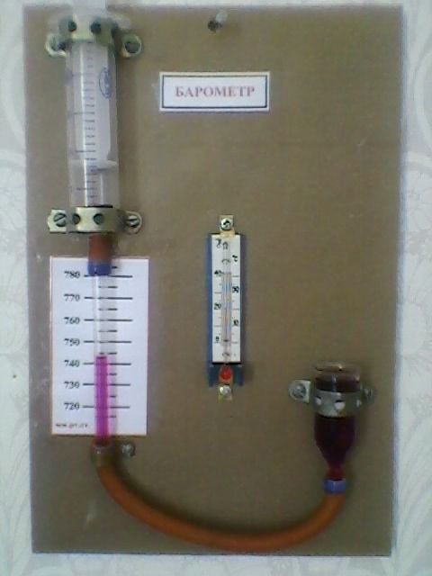

Рис. 3 Работа «Двигатель Стирлинга»
Действующая модель двигателя
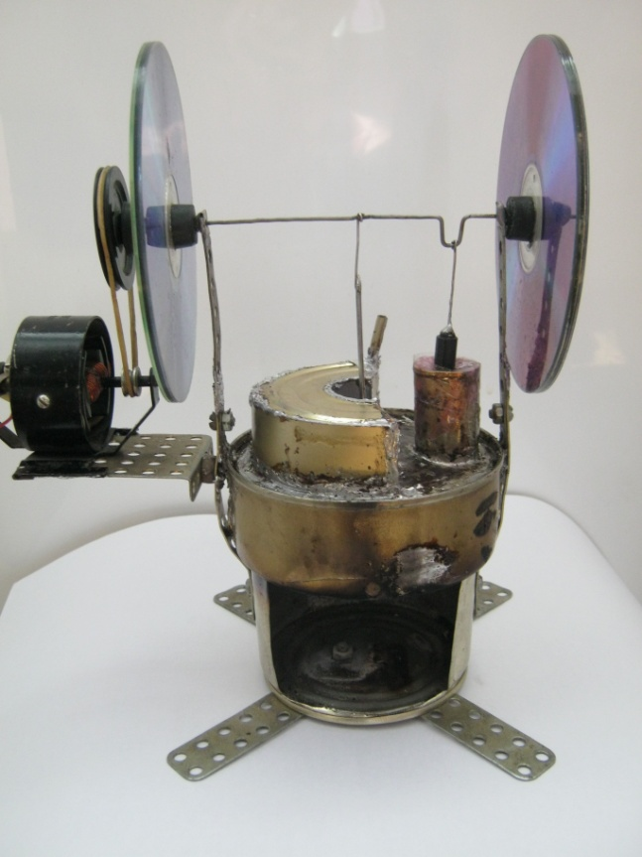

Рис. 4 Работа «Вынужденные колебания. Резонанс и его роль в технике»
Модель прибора демонстрирующего вынужденные колебания и резонанс
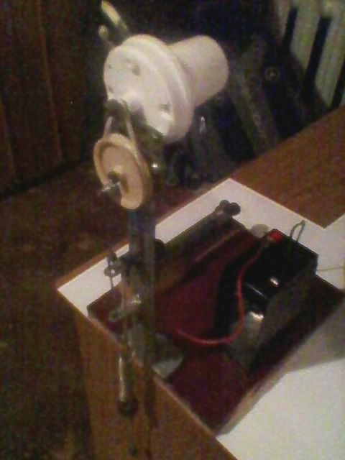

Рис.5 Работа «Передача электрической энергии без проводов. Качер Бровина»
Действующая модель качера.
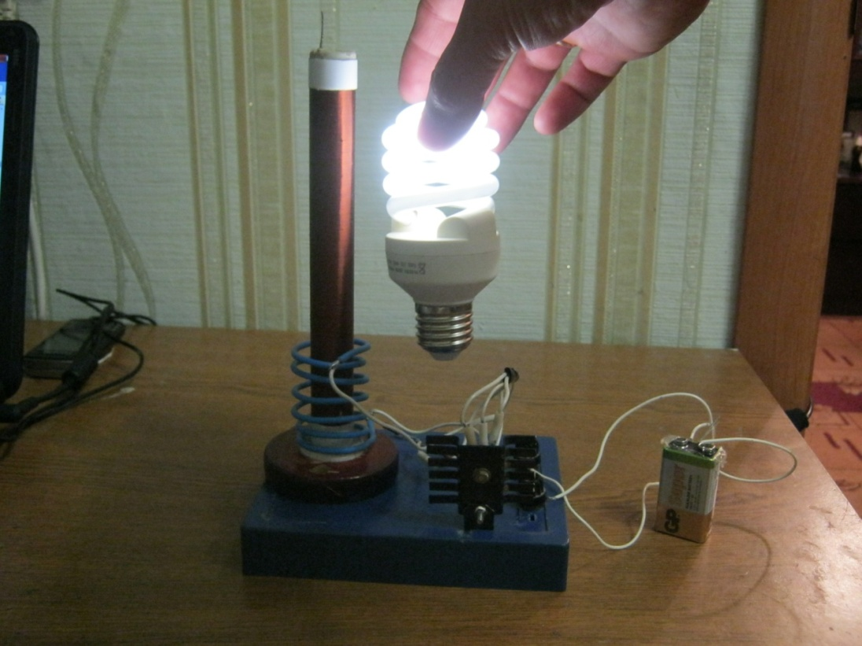
Рис. 6 Эффекты наблюдаемые при работе качера
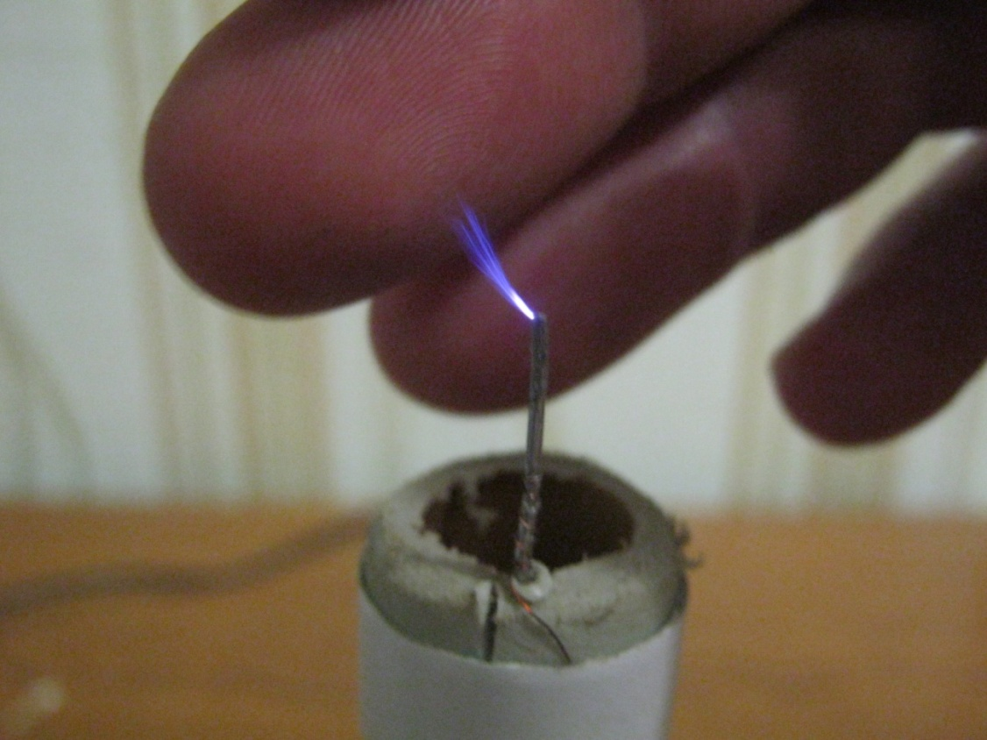

Рис. 7 Прибор передающий электроэнергию без проводов
(светящийся светодиод)
